Ikariam Gadget

Version 2.0

Sinh viên thực hiện:
0712281 – Nguyễn Hoàng Minh
0712494 – Trương Ngọc Tuấn

Bảng ghi nhận thay đổi tài liệu

Ngày | Phiên bản | Mô tả | Tác giả
6/12/2010 | 1.0 | Copy phần đặc tả vào template mới | Trương Ngọc Tuấn
19/1/2010 | 2.0 | hoàn thành báo cáo

Phát biểu bài toán

Giới thiệu
- Hiện nay, web game ngày càng phát triển với đủ thể loại, để đáp ứng nhu cầu của đại bộ phận các game thủ, cần một công cụ giúp chơi game hiệu quả và ít tốn thời gian hơn, một nhóm sinh viên trường khoa học tự nhiên, khoa công nghệ thông tin, đang học môn phân lập trình hiện đại quyết định xây dựng một phần mềm hỗ trợ chơi web game, cụ thể là game ikariam.
- Gadget được xây dựng hỗ trợ các game chiến thuật thời gian thực (không hỗ trợ web-game flash).
- Chương trình cung cấp các chức năng giúp thu thập dữ liệu của tài khoản trong game của người dùng, thông qua đó tổng hợp thống kê các thành phần chính trong game.
- Ngoài ra, còn có chức năng nhắc nhở trước hoặc ngay thời điểm bắt đầu hoặc kết thúc 1 sự kiện trong game.

Tầm quan trọng
- Giúp các game thủ tiết kiệm thời gian chơi game
- Nắm bắt được các sự kiện trong game nhanh nhất
- Nắm bắt nhanh tình hình tài nguyên, quân đội, thành phố,.. của game để chơi game hiệu quả hơn
- Giảm thời gian chờ đợi với các hành động căn bản được cung cấp sẵn

Khảo sát hiện trạng
- Chưa có phần mềm nào tương tác với web game online 1 cách hoàn chình, đặc biệt là đối với game ikariam.

Các phần mềm cùng loại
- Các phần hỗ trợ chơi game là các add-in của firefox hỗ trợ người dùng bằng cách hiện thị các thông tin cần thiết và tăng tính tiện dụng cho người dùng khi chơi game này trên trình duyệt, cụ thể là firefox, (các tính năng được chấp nhận và sử dụng rộng rãi trong game: convert chiến báo sáng dạng text, thay đổi giao diện game,…)

Các chức năng của ứng dụng
- Thể hiện thông tin lên giao diện người dùng.
- Mục đích :
- Gom nhóm các thông tin có liên quan với nhau lại.
- Thể hiện một cách trực quan giúp người dùng có được cái nhìn tổng quan nhất về tài khoản của mình.
- Cho phép người dùng navigate một cách nhanh và tiện lợi nhất.
- Gadget cung cấp nhiều view khác nhau :
- Tổng quan quân đội: thể hiện quân đội (bộ và thủy) ở tất cả các thành phố của mình.
- Tổng quan tài nguyên: thể hiện số dân, vàng, hàng hóa đang có và hàng hóa tiêu thụ / tạo ra mỗi giờ ở mỗi thành phố và của toàn đế chế, Tất cả thông tin đều được tự động tính toán dựa trên thời điểm cập nhật và thời điểm hiện tại.
- Tổng quan thành phố: thể hiện các công trình đang có, đang xây dựng, thời gian xây dựng,
- Tổng quan Sự kiện: thể hiện các sự kiện đã diễn ra cho người chơi
- Tổng quan ngoại giao: thể hiện các tin nhắn gần đây nhất do người khác gứi đến.
- Tổng quan nghiên cứu: Thể hiện các thông tin cơ bản về nghiên cứu hiện tại, số điểm nghiên cứu cần để hoàn thành 1 trong 4 nhóm nghiên cứu.
- Tổng hợp thống kê: thống kê bằng cách dùng biểu đồ sinh động để hiển thị cho người dùng xem.
- Tự động cập nhật thông tin từ server game nếu cần, cụ thể là 15 giây kiểm tra thông tin từ server, nếu có sự kiện thay đổi về tài nguyên, sự kiện, nhà trong thành phố, lính, tin nhắn, nguyên cứu.

Cấu trúc ứng dụng

Cấu trúc chung
Khái quát:
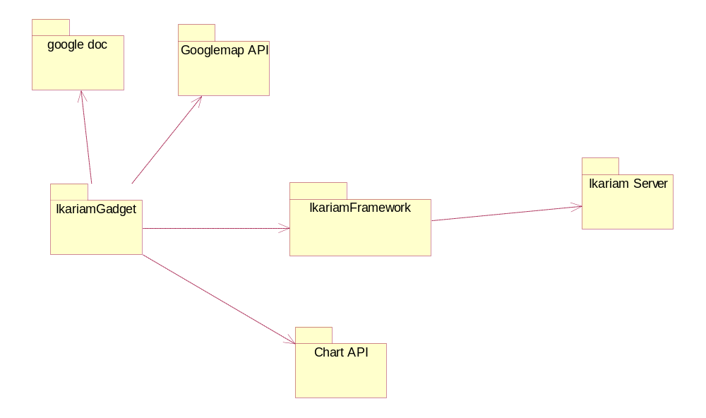
Trong đó
Thành phần | Diễn giải
IkariamGadget | Thành phần thể hiện gian diện trên phần vista gadget
IkariamFramework | Thành phần thư viện trung gian, chuyển từ các file html server sang dữ liệu có cấu trúc, chuyền sang dữ liệu theo màn hình, cung cấp cho từng màn hình
IkariamServer | Resource chính của chương trình, nơi cung cấp tất cả thông tin về game. Không thuộc quyền quản lý hay sở hữu của chương trình nên không đề cập chi tiết ở đây
ChartAPI | Dùng đề vẽ biểu đồ trên file html
GoogleMap | Thể hiện map trên bản đồ
Google doc | Lưu trữ thông tin người cùng chơi, hiển thị trên map
Các tier:
DAO – nguồn dữ liệu: ikariam server, chart api, google map, google docs
BUS – ikariamFramework: lấy dữ liệu từ ikariam server, ngôn ngữ C#, dựng thành dll; phần javascript của gadget đề tương tác các API còn lại
GUI – phần thể hiện dữ liệu lên giao diện. dùng javascript để load độ.ng lên các trang html, dùng javascrip để tương tác, truyền – nhận dữ liệu với ikariamframework.

Do đặt ở các môi trường khác nhau, muốn giao tiếp, phải thông qua một bộ công cụ trung gian để truyền – nhận dữ liệu.

IkariamFramework
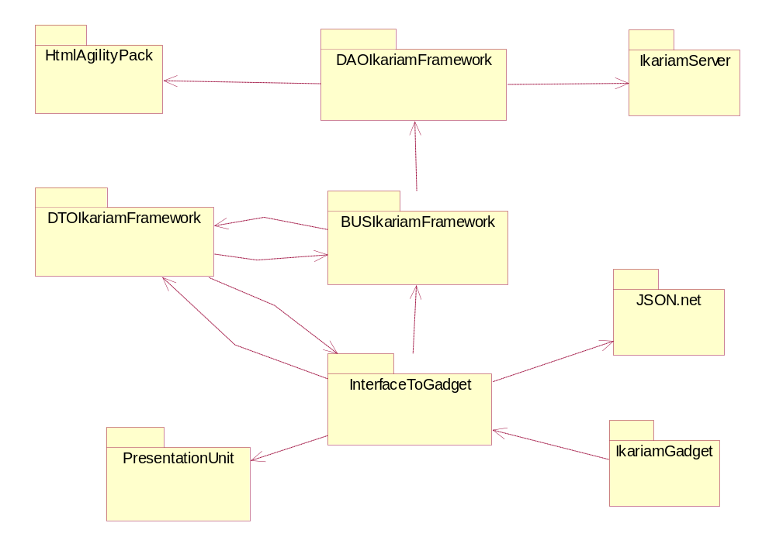
Trong đó
Thành phần | Diễn giải
HtmlAgilityPack | Là thư viện hỗ trợ việc lấy thông tin từ trang html trả về, do gadget gặp vấn đề khi có nhiều dll gọi lẫn nhau nên chương trình gom luôn source của dll này
DAOIkariamFramework | Lấy thông tin trực tiếp từ server ikariam và đây dữ liệu có cấu trúc vào DTOIkariamFramework (có 2 phần quan trọng trong từng lớp: giả lập request tới server theo đúng kịch bản, parse dữ liệu nhận được ra thông tin dùng được)
BUSIkariamFramework | Gọi DAO và chạy theo ngữ cảnh, kiểm tra các điều kiện cần thiết, lưu trữ trong dữ liệu giả lập, dựng sẵn trong RAM.
InterfaceToGadget | Dựng Thread và chạy theo ngữ cảnh bên Gadget, cho gadget request liên tục, còn bản thân thread thì sau 1 khoảng thời gian tự request server ikariam và cập nhật thêm thông tin nếu cần thiết.
PresentationUnit | Dữ liệu tương tứng với từng giao diện của gadget, InterfaceToGadget sẽ tự tổng hợp và gửi dữ liệu theo cấu trúc này cho gadget sử dụng.
JSON.net | Giúp chuyển dữ liệu có cấu trúc thành dạng JSON để bên gadget có thể hiểu và dùng được

Ikariam Gadget
- Phần thể hiện màn hình, có các màn hình cơ bản sau: welcome, loading, empireoverview, building overview, troop over view,…
- Chi tiết trong file nói về màn hình
- Gồm 3 thành phần chính : được viết trên html / javascript :
- Gadget : giao diện chính của Gadget, xử lý các thao tác của người dùng. Gồm các đối tượng chính
  - Builder : assembly dùng để load các tập tin IkariamFramework.dll để gadget sử dụng. Do chương trình chính là html / javascript nên cần sử dụng Builder để có thể sử dụng IkariamFramework.dll
  - Framework : một instance của lớp Gadget bên trong IkariamFramework.dll để giao tiếp.
- Settings : giao diện thiết lập
  - Server
  - Username / Password
  - Frequency
- Flyout
  - Hiển thị thông tin chi tiết theo từng chủ đề
    - Empire Overview
    - Town Overview
    - Troop Overview

Tương tác với GraphAPI
Sau khi nhận được thông tin từ Ikariam server, nếu gadget yêu cầu cung cấp chart, thì IkariamFramework tạo file chart.html (đã có dữ liệu) và cung cấp cho gadget.
Gadget khi hiển thệ, dựng iframe, load trang html tương ứng, khi load trang html này, gadget sẹ dùng api của chart để dựng thành biểu đồ phù hợp

Tương tác googlemap và google doc
Gadget sẽ đọc thông tin Contact List từ một tập tin ở GoogleDoc (chứa tên và địa chỉ của những người cùng chơi)
và sử dụng Google Geocoding để tìm ra vị trí của chính xác của họ
sau đó thể hiện lên bản đồ

Đề thay đổi tập tin sử dụng,
- Cách 1 : mở tập tin map.html trong thư mục Release, chỉnh sửa rồi nén lại tập tin .gadget mới
- Cách 2 : vào thư mục chứa tập tin cài đặt của Ikariam_Gadget :
C:\Users\Username\AppData\Local\Microsoft\Windows Sidebar\Gadgets\Ikariam_Gadget.gadget\map.html
Dòng code thứ 20 :
- Thay 'https://spreadsheets.google.com/ccc?key=0Asgd3G9CdKnbdEYxRHRLRVRtY1FyUnBaWXpfR0Uya1E&hl=en'
- Bằng link tới Google Spreadsheets của người dùng.

Ở phiên bản sau, sẽ cho phép người dùng chỉnh sửa ngay trên giao diện Gadget.

Hướng dẫn/ cài đặt
- Người dùng chỉ cần double click vào tập tin Ikarian_Gadget.gadget và chọn Install
- Sau khi install xong, gadget tự động load
- Hoặc người dùng có thể mở gadget bằng cách ấn chuột phải trên desktop, chọn Gadget, và chọn Ikariam_Gadget

Kết luận

Môi trường phát triển và Môi trường triển khai
Môi trường phát triển ứng dụng (chính là môi trường đã sử dụng để thực hiện đề tài):
- Hệ điều hành : Windows 7 Profressional, Window XP
- Hệ quản trị cơ sở dữ liệu : không dùng
- Công cụ dùng để phân tích, thiết kế : Rational Rose, thiết kế trên giấy…
- Công cụ đã dùng để xây dựng ứng dụng (ví dụ: Visual Studio 2008 SP1), Photoshop, Paint.NET, notepad++, Firefox, Fiddler,…
- Các thư viện đã sử dụng :
  - System.Gadget
  - HtmlAgilityPack : http://htmlagilitypack.codeplex.com/
  - JSON.net : http://json.codeplex.com/
  - .NET Interop for Gadget : http://www.codeproject.com/KB/gadgets/GadgetInterop.aspx
Môi trường triển khai ứng dụng :
- Hệ điều hành : Windows 7 hoặc Windows Vista, có sử dụng Gadget
- Cần cài đặt .Net Framework 3.5
- Trình duyệt IE8
- Khi chạy ứng dụng, double click vào tập tin IkariamGadget.gadget để cài vào Sidebar của Windows

Kết quả đạt được
Anh/Chị cần nêu đầy đủ, chi tiết kết quả đã đạt được trong đề tài: đã phân tích, thiết kế chi tiết những chức năng nào, những chức năng nào đã cài đặt hoàn chỉnh, những chức năng nào đã cài đặt nhưng chưa hoàn chỉnh, những chức năng nào chỉ có giao diện nhưng chưa xử lý
Cần nhấn mạnh rõ những điểm đặc sắc của đề tài (ví dụ: có khả năng thay đổi skin, có khả năng bổ sung tính năng “động” dưới dạng plug-in, cho phép thay đổi loại CSDL, ứng dụng được xây dựng theo kiến trúc MVC/.Net Tier …)
- Nắm được cách xây dựng Vista Gadget trên Windows
  - Các bước xây dựng
  - Thư viện System.Gadget
  - Thiết lập cho gadget
  - Quản lý các view, flyout, options
  - Đọc ghi dữ liệu từ tập tin
  - Thu thập thông tin từ các Server bên ngoài.
- Nắm được cách tạo nội dung động cho Gadget sử dụng javascript
- Nắm được cách rút trích thông tin từ các trang web server
  - Ứng dụng gói HtmlAgilityPack
  - Sử dụng Xpath để lấy thông tìn 1 node bất kì và xử lý tùy tình huống
  - Cách khai thác Fildder để theo dõi quá trình gửi nhận tin từ server và client
  - Áp dụng vào C# lưu trữ Cookie và giả lập yêu cầu để tránh bị ban như các monkey script hiện đang có trên thị trường.
- Sử dụng COM Interop để sử dụng .dll của chương trình .NET từ javascript
  - Tham khảo và sử dụng mã nguồn .NET Interop for Gadget : http://www.codeproject.com/KB/gadgets/GadgetInterop.aspx, cơ chế liên lạc giữa COM object và .NET object
  - Đăng kí assembly vào Register
  - Load / Unload IkariamFramework.dll
  - Gọi sử dụng các đối tượng của IkariamFramework bằng javascript
    - Thu thập thông tin về tài khoản người dùng từ Webgame
  - Nhận kết quả trả về, phát sinh ra đoạn html tương ứng và đưa lên giao diện Gadget
- Nắm được cách sử dụng JSON để serialize / deserialize các object để truyền dữ liệu

Mở rộng/Hướng phát triển
- Gadget tự động khởi chạy cùng windows.
- Thông báo các sự kiện sắp diễn ra thông qua bộ xử lý thông minh các tài nguyên nhận được. thông báo sắp bị tấn công, bao lậu hoàn thành nghiên cứu
- Hiện nhắc nhở khi vừa xong 1 sự kiện bất kì.
- Thực thi theo kịch bản (auto play):
- Khi phát hiện một sự kiện định trước (vd : buzz, nhắn tin khi phát hiện quân địch).
- Khi đến thời điểm định trước (vd : tự động chuyển hàng vào 5h mỗi ngày).
- Cho phép người dùng tự design giao diện, chọn thông tin muốn thể hiện.
- Cho phép save / load dữ liệu
- Cho phép người dùng tạo kịch bản riêng, thời gian delay giữa mỗi lần request
- Tự động thông báo khi có sự kiện mới.
- Tối ưu hóa số lần request,
- Cache dữ liệu sau lần request đầu tiên
- Khai thác triệt để thông tin truyền nhận server – client để giảm thời gian parser lượng dữ liệu lớn từ server
- Thay đổi môi trường phát triển: có thể cài đặt trên mobile dựa trên các framework có sẵn (hiện IkariamFramework do nhóm phát triển hiện đã lấy gần như toàn bộ thông tin cần thiết của game nên chỉ cần giao diện thể hiện mới rút gọn, kết hợp với 1 sô ảnh cache tại client là có thể tăng tốc duyệt game,…hoặc phục vụ các tác vụ khác), hoặc gắn trên igoogle thông báo ngay cho người dùng biết có bị đánh hay không,…

